物体用消毒湿巾技术要求
（湖州市中心医院）
消毒湿巾disinfectionwetwipe
以非织造布、织物、木浆复合物、木浆纸等为载体，适量添加生产用水、消毒剂或其他辅助成分等原材料，对处理对象（如手、皮肤及物体表面）具有消毒、清洁、杀菌作用的湿巾。
消毒湿巾按使用对象分为人体用消毒湿巾和物体表面用消毒湿巾。
消毒湿巾通用要求应符合GB/T27728.1的规定。

1. 物体用消毒湿巾内在质量应符合表2的规定。

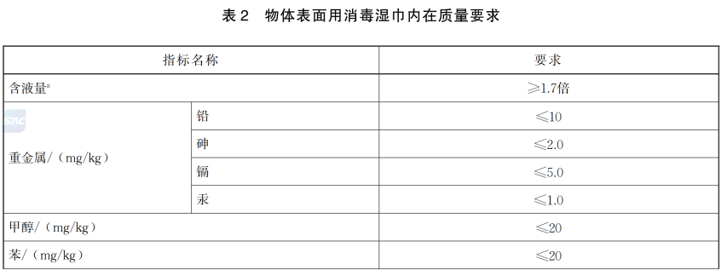
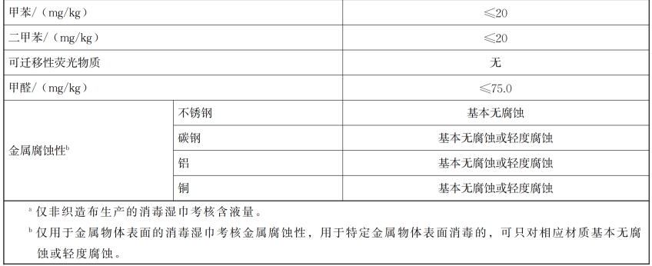

2. 人体用消毒湿巾内在质量应符合表1的规定。
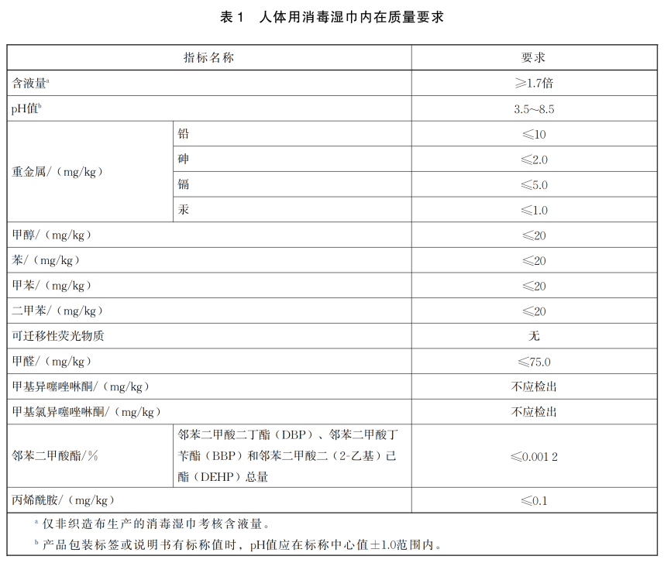

3. 消毒湿巾微生物污染指标应符合表3的规定
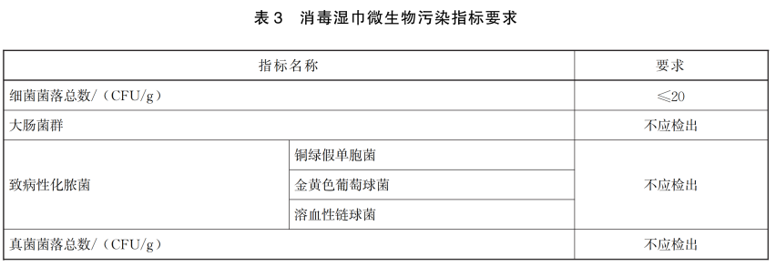

4. 消毒湿巾对微生物的杀灭效果应符合表4的规定
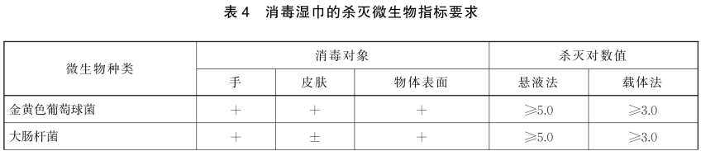
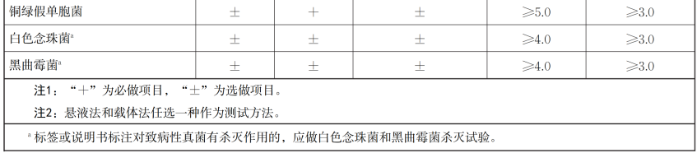

5. 消毒湿巾稳定性要求：新产品首次上市前或原材料、生产工艺发生重大改变时，应进行稳定性试验。产品有效期不低于1年，在有效期内，应符合表6的规定。

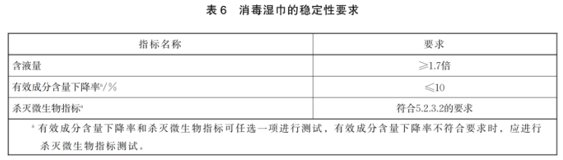

6. 消毒湿巾毒理学指标应符合表7的要求
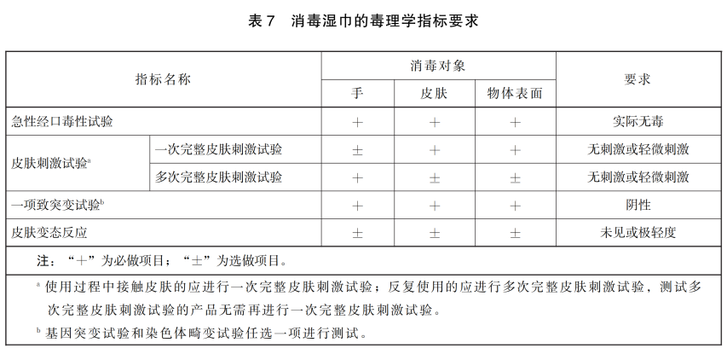

7. 消毒湿巾专用要求检验项目具体见表8和表9。

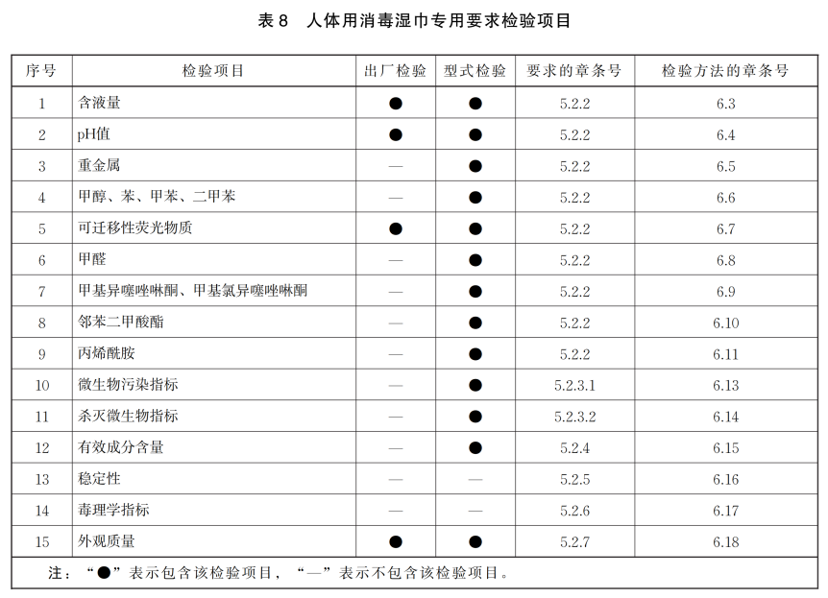

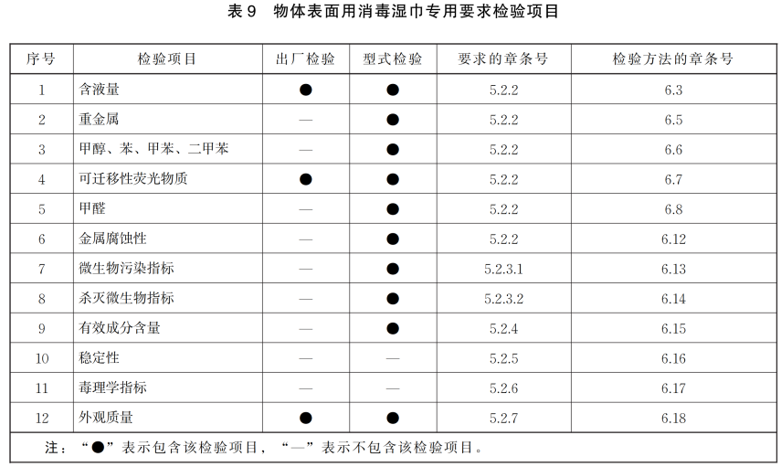

8. 产品销售包装标识应包括以下内容：
a）产品名称（含“消毒湿巾”字样）；
b）产品类别及适用范围（如“物体表面用消毒湿币，适用于物体表面”等）；
c）本文件编号；
d）主要原料（包括载体、生产用水、消毒剂和其他辅助成分名称），标注可分散或可冲散或可丢入马桶的湿币注明纤维成分名称；
e）杀灭微生物作用时间及杀灭薇生物种类；
f）杀火对数值或杀火率，以及测试方法（悬液法或载体法）；
g）有效成分名称及含量范围（挤出液或生产用液），含量范围为标称中心值的土10%，二氧化氯消毒剂、过氧化物类消毒剂、含氯消毒剂的有效成分含量在标称中心值土15%范围内（无法测定有效成分含量的标注有效成分名称及加入量）；
h）产品使用方法和注意事项；
i）生产日期和有效期，或生产批号和限用日期；
j）产品规格（以产品的长度和宽度表示）；
k）产品数量（片数）；
l）产品合格标识；
m）生产企业（或产品责任单位）名称、详细地址、联系电话等。
注：除标注可分散或可冲散或可丢人马桶的湿币外，其他湿币鼓励在销售包装上注明纤维成分

9. 消毒湿巾包装
a）应防尘、防潮和防霉等。
b）直接与产品接触到包装材料应无毒、无害、清洁。
c）产品包装应完好，包装材料应具有足够的密封性和牢固性，以达到保证产品在正常运输与贮存条件下不受污染的目的。

10. 技术要求依据文件：
GB/T27728.3-2024 湿市及类似用途产品 第3部分：消毒湿巾专用要求
（2025.10.01实施）

